评估资料 注意保存
简 报

第 5 期

四川汽车职业技术学院评估领导小组办公室 2016年12月16日

我院组织《人才培养工作评估指标体系》任务分解工作会

为了确保我校迎评促建工作的顺利开展，2016年12月15日下午四点，学院在行政楼二楼会议室，组织召开了《人才培养工作评估指标体系》任务分解的工作会。会议由赵虹副院长（评估办主任）主持，全院各部门负责人参加了会议。
邓赵虹副院长首先结合学院《人才培养工作评估实施方案》再次强调评建工作的目的与意义，提醒各部门按照“以评促建、以评促改、以评促管、评建结合、重在建设”的评建工作方针，坚持“抓早、抓小、抓细”的工作原则，以饱满的工作态度积极投入到评建工作中。
其次，带领各部门负责人学习了《人才培养工作评估实施方案》，对已完成的“宣传动员”阶段作了总结，对“自查”与“建设”阶段的各项任务进行了梳理，强调在2018年2月1日前，各部门应完成所有支撑(佐证)材料建档工作。
最后，带领学习了2016年12月15日至明年2月的评建工作计划，逐一讲解了每个时间节点各部门应该完成的事项，特别要求各部门要重视部门规章制度和工作细则的制定，特别是教务处要牵头各专业三大纲、说课标准的制定；并希望各部门对照《评估指标体系任务分解表》，将评建的各项工作任务细化、分解到每个人，认真高效地完成好每个阶段的任务，为2018年评建工作的验收打好扎实的基础。
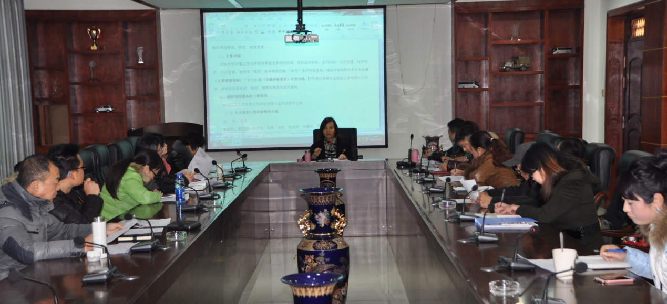
(供稿：评估办 宋静)

送：院领导
发：各系（部）、处、室
2016年12月16日印发

